installation de e-combox 2.0

Suivre les instruction suivante pour pouvoir installer e-combox sur Linux :

Se mettre en root et rester en root jusqu'à la fin de l’installation:

sur debian la commande c’est “su”
sur ubuntu c’est “sudo su”

apt update
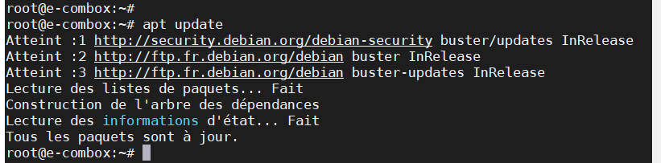

nous allons installer docker compose avec la commande suivante :

curl -L https://github.com/docker/compose/releases/download/1.22.0/docker-compose-`uname -s`-`uname -m` -o /usr/local/bin/docker-compose
si lorsque vous taper la commande ci-dessous, il vous affiche le message suivant :
sa veut dire que curl n’est pas installer, la commande pour l’installer est la suivante :
apt install curl
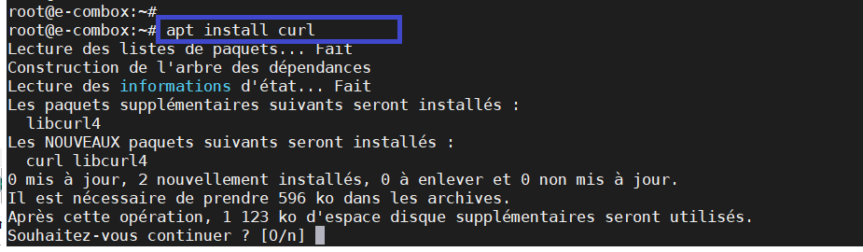
puis retaper la commande pour installer docker-compose :

Ensuite, nous allons définir les autorisations pour docker-compose :

chmod +x /usr/local/bin/docker-compose
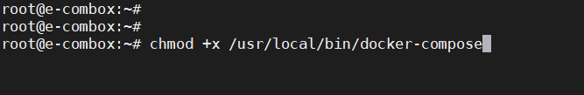

Ensuite, nous vérifierons que l'installation a réussi en vérifiant la version:

docker-compose --version
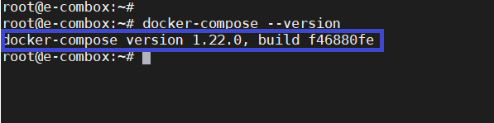
nous allons exécuter un conteneur avec Docker Compose pour vérifier son fonctionnement :
mkdir hello-world
ls
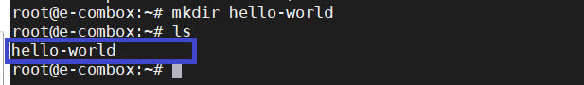

Nous allons maintenant installer e-combox :

Télécharger le script d’installation de e-combox :
wget https://gitlab.com/e-combox/e-comBox_scriptsLinux/raw/master/install_linux_e-comBox.sh
si vous rencontrez un problème de certificat comme ci-dessous :
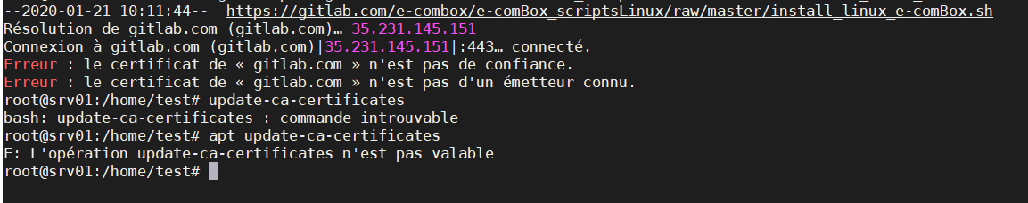
ajouter “--no-check-certificate” après wget :
wget --no-check-certificate https://gitlab.com/e-combox/e-comBox_scriptsLinux/raw/master/install_linux_e-comBox.sh

!! pour ma part ça ma pas demander mais on ne sait jamais, et si il ne reconnais pas la commande “wget”, il faudra l’installer avec “apt install wget” et refaire la commande!!

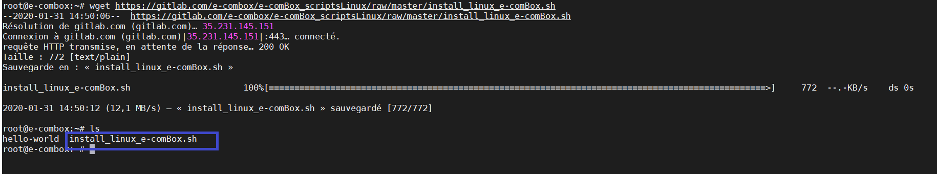
pour installer e-combox taper la commande suite et suivre les instructions par rapport a votre configurations :

bash linux_e-comBox.sh

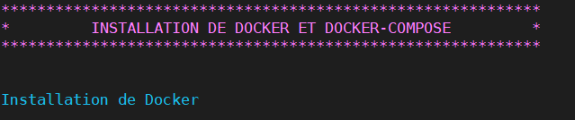
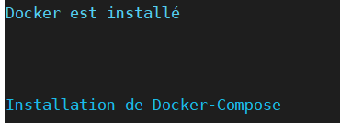
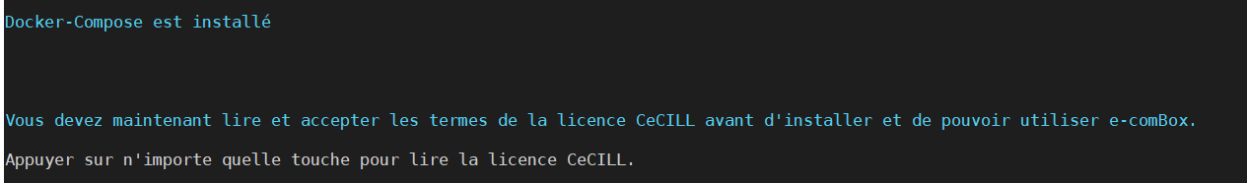
Appuyer sur n’importe quelle touche pour afficher la licence CeCILL et accepter :
Nous devons maintenant saisir les informations demandées, pour finir l’installation et la configuration de e-combox :
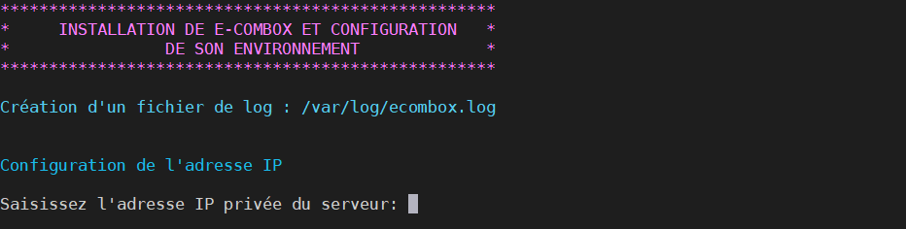
Si vous avez une adresse ip publique, pour pouvoir communiquer avec l'extérieur rajouter la, ou sinon ne mettez rien :
Si vous utilisez un proxy pour accéder à internet entrez “o” sinon “n” (n) :
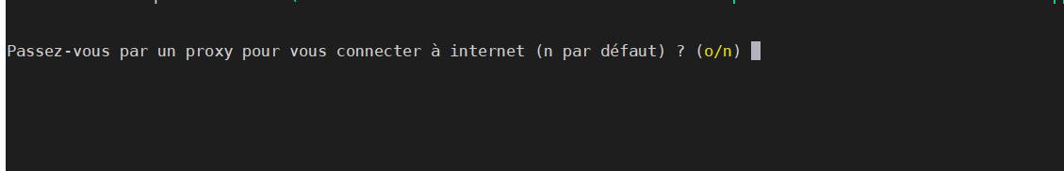
Vous aurez un récapitulatif des information saisies, et poursuivez la configuration “o” :
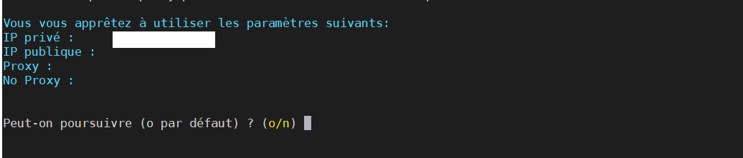
Si l’ip fournie pour l’adresse réseau, ne vous convient pas tapez “oui” pour la changer, sinon “entrer”, ou n’importe quelle touche pour continuer (entrer):
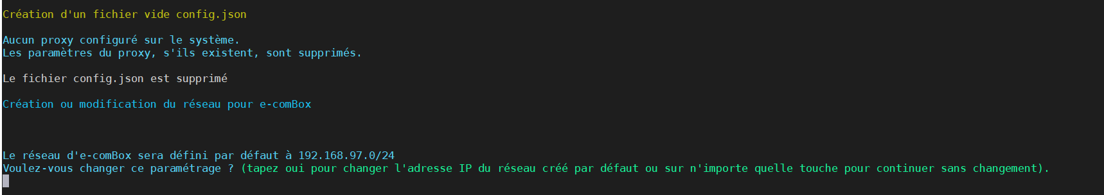
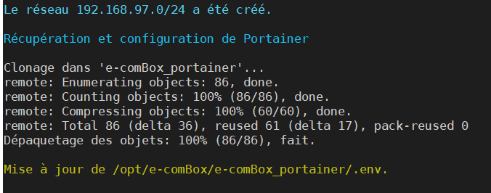
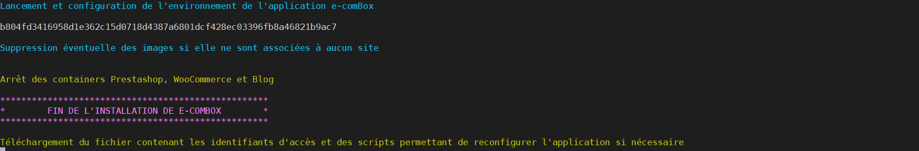

Il va vous demander de saisir un mot de passe pour pouvoir s’authentifier avec un portail captif :
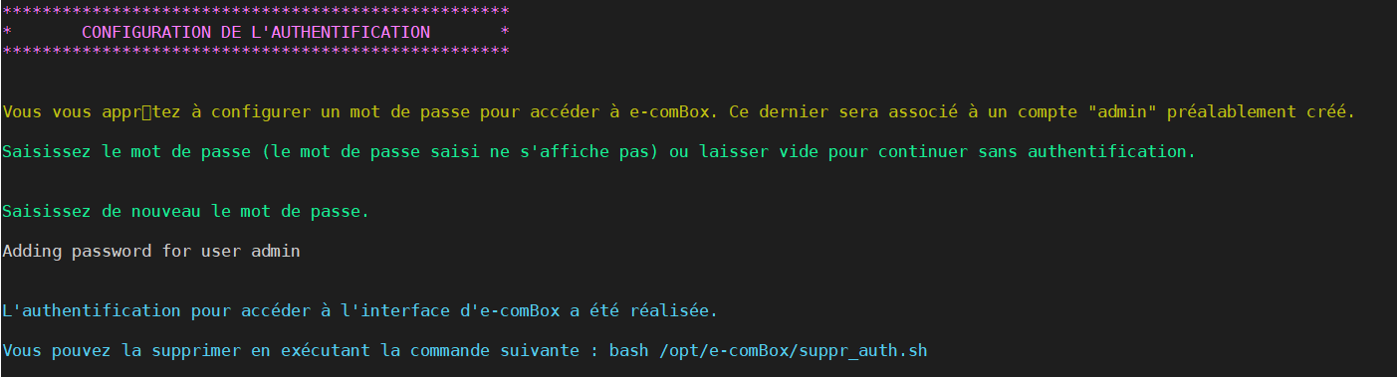

Lancement de l'e-comBox
Il faut lancer e-comBox en saisissant l'URL http://adresse_ip:8888 dans un navigateur.
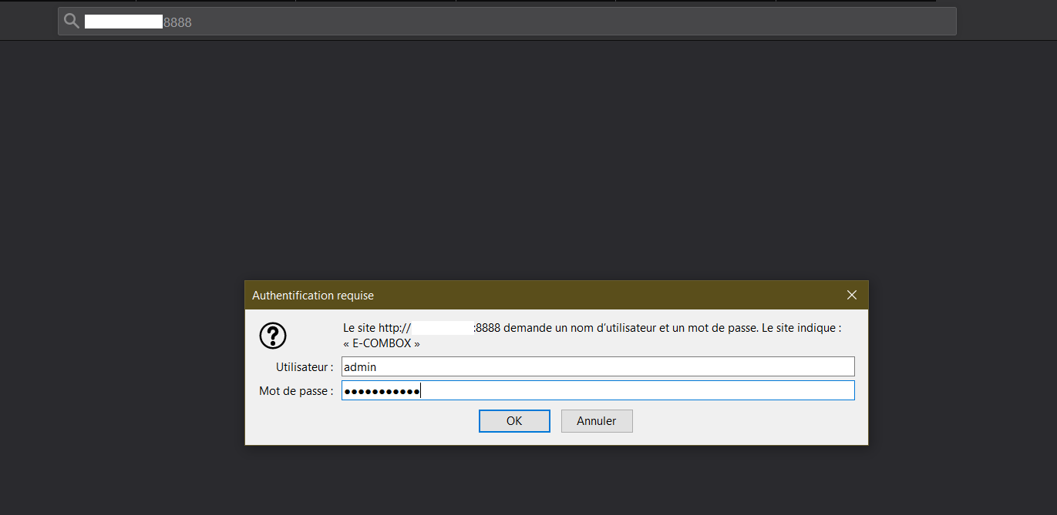
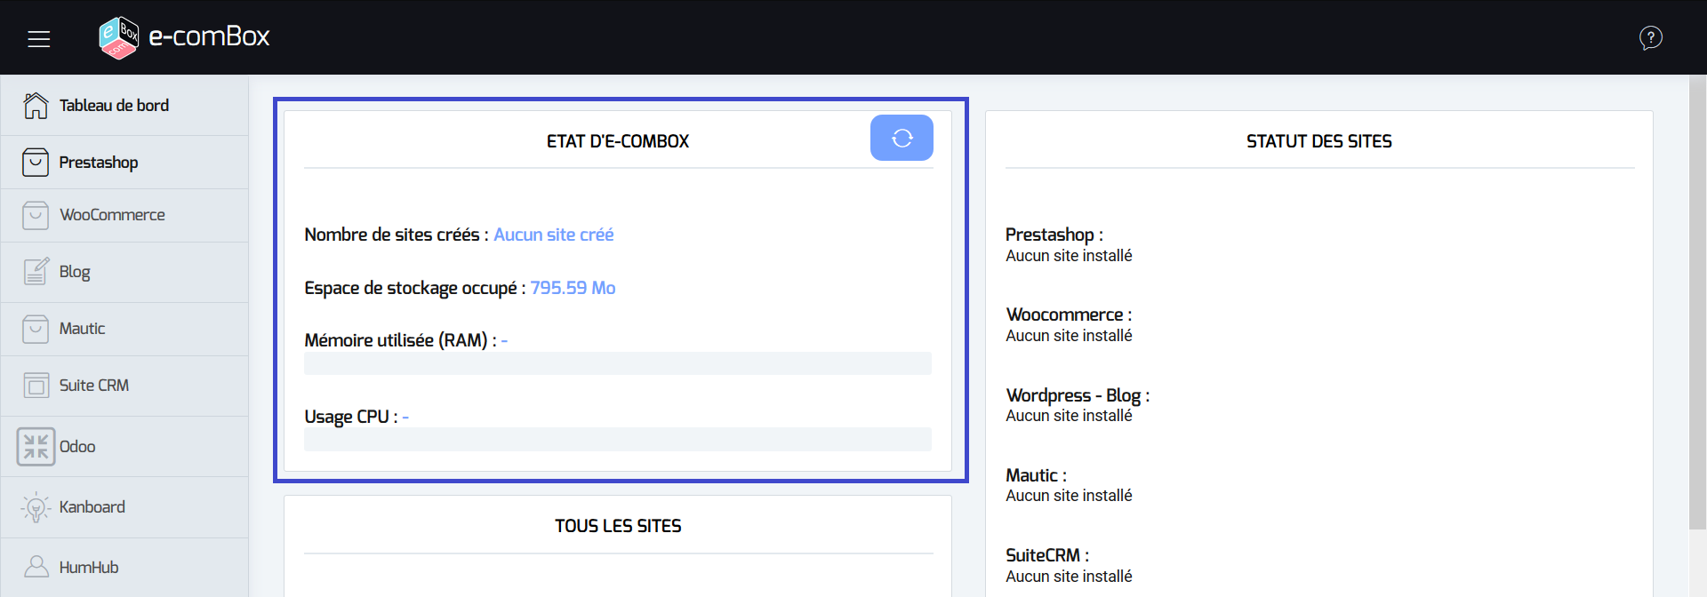
et voilà e-combox est maintenant installer.

